BACILŮ SE NEBOJÍME !

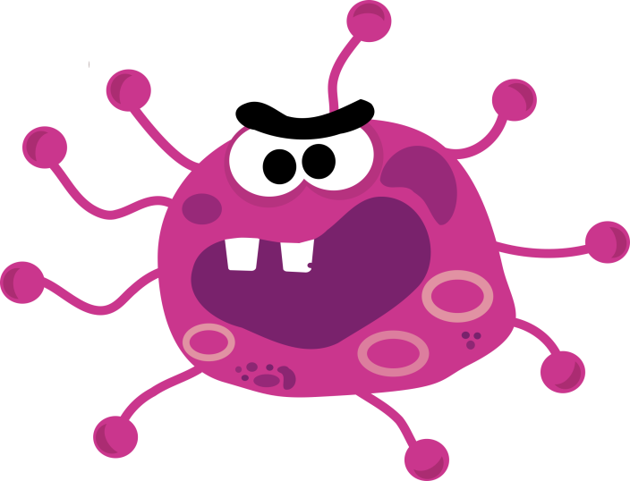

* **Promítnutí příběhu „Kropáček má angínu“** 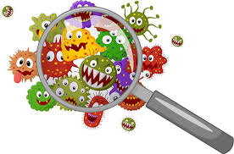ze seriálu Mach a Šebestová – rozhovor o projevech různých nemocí
* **Jak předcházíme nemocem?**
* cvičení, otužování, pobyt na čerstvém vzduchu,

vhodné oblékání – rozdíly v ročních obdobích

* hygiena – jak se správně myjí ruce
* zdravá strava a pitný režim
* zdravé zoubky – jak o ně pečujeme, zoubkožrouti, péče o zubní kartáček (všechny kartáčky umyjeme, které potřebují vyměnit?)
* **Námětová hra „Na lékaře“** – učitelka-lékařka prohlédne všechny děti: krk (vyplázněte na mě jazyk :-o), uši (slyšíte dobře? ;-), poslechne srdíčko, zkontroluje (a pošimrá ;-) klenbu nožní atd. **Co máme v lékárničce?**
* **Pohybové hry**

**– Na bacila Cecila** (bacil hledá toho, kdo neví, jak se má bránit – děti před bacilem utíkají, když se jich dotkne, musí říci, jak se před nákazou ochrání – „jím zeleninu“, „cvičím“, „myju si ruce“, pokud neví, musí si lehnout – jsou nemocní…)

**– Lepidlo** (děti běhají po třídě dle hudby a na domluvný signál dle pokynu uč. se dvojice dětí dotkne částí těla (ruka na čelo, koleno ke kolenu, ruka na ruku, ruka na záda atd.) - děti budou samy vymýšlet

**– Vitamín honí Bacila** (děti stojí v kruhu a drží se za ruce, jedno z dětí má na hlavě šátek a představuje čaroděje Bacila – je uvnitř kruhu, druhé z dětí má na krku šátek a představuje kouzelníka Vitamína – je vně kruhu,

Bacil říká: „Já jsem Bacil, to se mám, nemoc v těle udělám.“ A Vitamín na to říká: „Já, Vitamín, hodný pán, tělo do pořádku dám.“ na to Bacil vyběhne z kruhu a Vitamín se ho snaží chytit)

* **Jak marodí zvířátka, stromy, kytičky** – jak to poznáme, kdo se o ně stará (zvěrolékař, zahradník), co potřebují k životu?
* **Hudebně pohybová rozcvička - známe svoje tělo**? – „Hlava, ramena, kolena, palce“, Bylo jedno tělo…

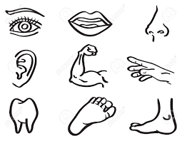

* **Co je zdravý životní styl** - co nám pomáhá, abychom byli zdraví? – sport, strava (pracovní list: rozdělíme potraviny na zdravé a nezdravé), hygiena, pitný režim, spánek, prevence.
* **Námětová hra „ Jdeme nakupovat“** – úkol dvojice dětí je nakoupit zdravé potraviny z našich zásob v dětské kuchyňce, zdůvodnit, co a proč nakoupili?
* **Vysvětlíme si přísloví** k tématu: Čistota-půl zdraví. V zdravém těle zdravý duch. Veselá mysl-půl zdraví.
* **Pracovní listy k tématu –** zdravé a nezdravé potraviny, smyslové orgány, sestavování bacila – puzzle …..
* **Seznámení s písněmi** k tématu (Potkal bacil bacila, Malé slůně, Zdravé tělo, Zlobidla…)
* **Známe číslo první pomoci 155?** Jak vypadá? Umíme ho napsat?
* **Uděláme pokus - Jak odhalit nebezpečí špinavých rukou -** jak se bacily bojí mýdla (budeme potřebovat vodu, tekuté mýdlo a mletý černý pepř)

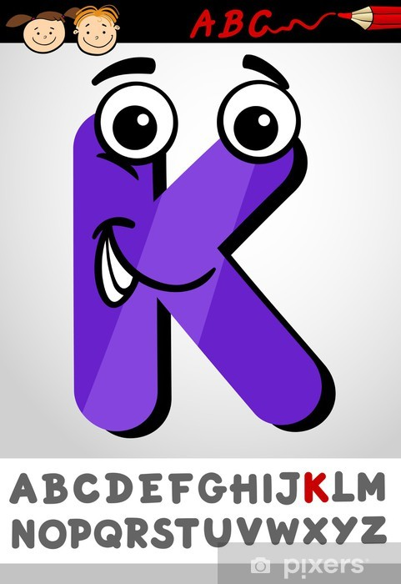

* **Písmenková mašinka** **–** Jede, jede mašinka… a přiveze nám písmenko „K“ (seznámíme se s příběhem, jak písmenko vzniklo, jak vypadá a co nám připomíná, hledáme slovíčka, která začínají na písmenko „K“, uděláme si pracovní list a zopakujeme si píseň Abeceda)
* **Výtvarná činnost Bacily útočí** – využití barevných tuší a brček – na čtvrtce rozfoukáme brčkem kapky barevné tuše, po zaschnutí můžeme bacila dokreslit dle vlastní fantazie černou tuší, využití nalepovacích očí

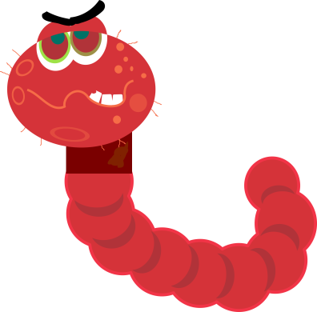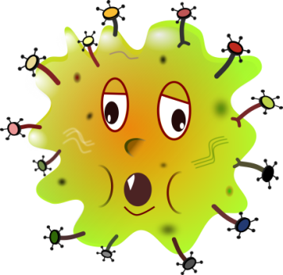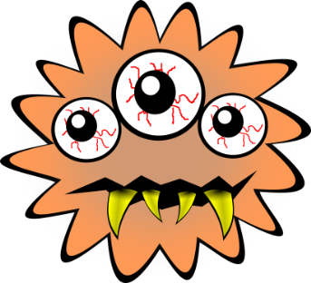

**BYL JEDEN BACIL**

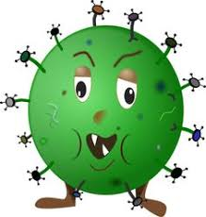**BYL JEDEN BACIL,**

**DO HLAVY MĚ BACIL.**

**HLAVA HODNĚ BOLELA,**

**ZAVOLEJTE DOKTORA.**

**PAK MI SEDL NA PLÍCE,**

**BOLELO TO VELICE.**

**NEJEDL JSEM VITAMÍNY,**

**TEĎ MÁM NOSÍK PLNÝ RÝMY.**

**ZOUBKY**

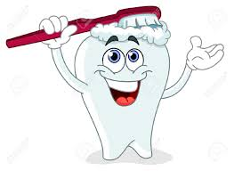**ČISTÍM ZOUBKY ŘÍZY, ŘÍZY,**

**AŤ JSOU BÍLÉ JAKO BŘÍZY.**

**VPRAVO, VLEVO, VPŘEDU, VZADU,**

**HORNÍ A PAK DOLNÍ ŘADU.**

**AŤ JSOU BÍLÉ JAKO SNÍH,**

**AŤ MÁ KAŽDÝ RADOST Z NICH.**